Добрый день Артур,
в новостройке без отделки необходимо установить системы REHAU: водоснабжения ; канализации, теплоснабжения. квартира 36 квадратных метров. чертежи прилагаются : созданы с помощью. 3 d программы в реальных размерах.
Ввод НВС и ХВС у входной двери.
Я хотел бы узнать ориентировочную стоимость работ.

С уважением,
Вячеслав
viatcheslavf@mail.ru

Новостройка проект сантехника + кухня
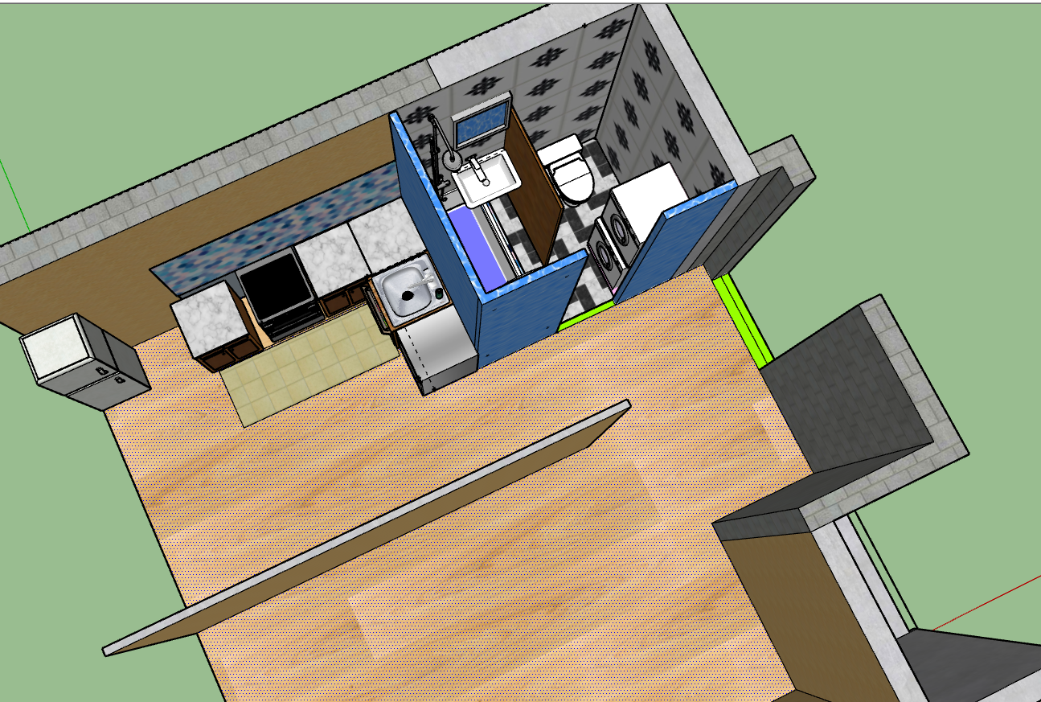

Проект рехау
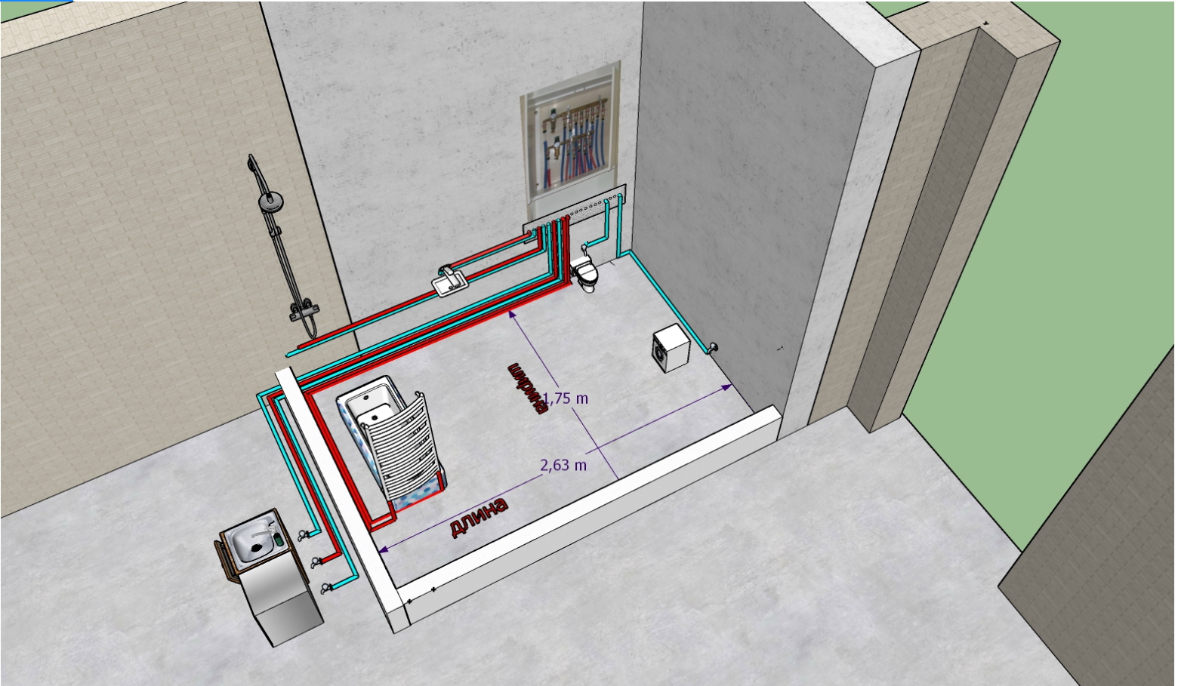

Отопление канализация

